NUESTRA CARTA:

En FitEats, todos nuestros platos contienen facilidades para todos nuestros clientes que necesiten modificaciones en los ingredientes de los platos, incluyendo también versión para los alérgicos para cada uno de ellos.

- BOWL MEDITERRANEO: 19,80€
QUINOA, TOMATE CHERRY Y PEPINO
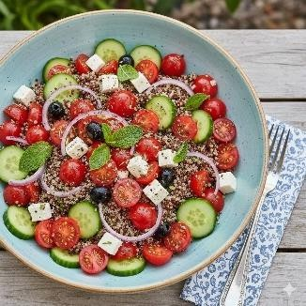

- ARROZ DEL BIENESTAR: 17,60€
ARROZ INTEGRAL, POLLO TROCEADO, ZANAHORIA Y PIMIENTO
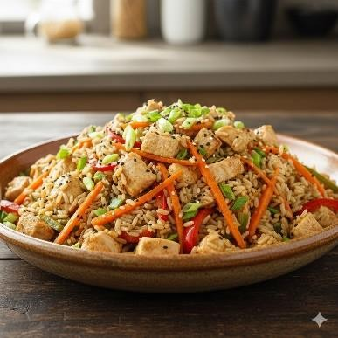

MAR Y TIERRA: 20,90€

PESCADO AL HORNO, BONIATO ASADO Y VERDURAS
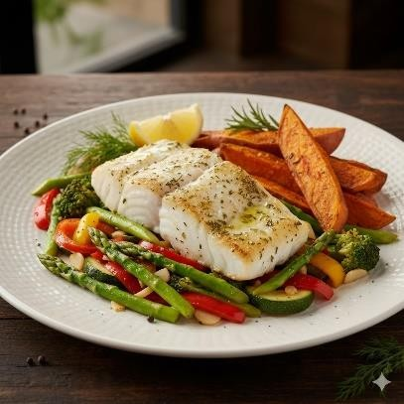

- PASTA VITAL: 16,50€
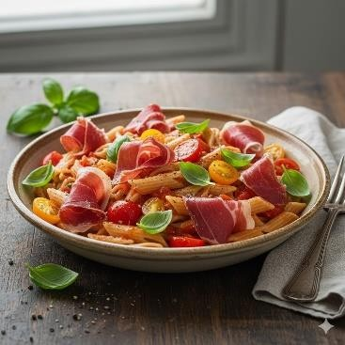
PASTA INTEGRAL, TOMATE NATURAL, JAMÓN IBERICO Y ALBAHACA FRESCA

- TORTILLA VERDE: 15,40€
HUEVO ECOLÓGICO, ESPINACAS Y CEBOLLA
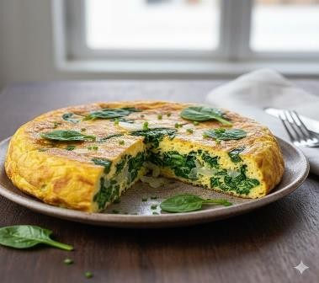
- WRAP NATURAL: 14,30€
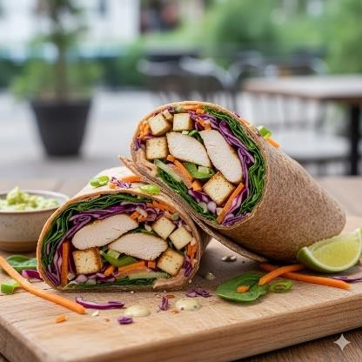
TORTITA INTEGRAL, VERDURAS, POLLO Y TOFU.
- CROQUETAS BUENAS VIBRAS: 17,60€
PURÉ DE BONIATO, AVENA Y CEBOLLA.
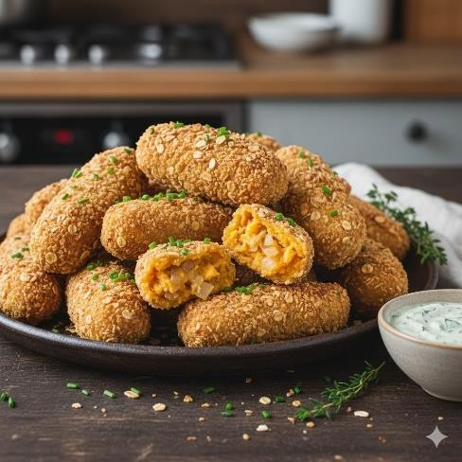

- ENSALADA DE PRIMAVERA: 15,40€
LECHUGA, TOMATE, MAÍZ, ATÚN Y ACEITE DE OLIVA VIRGEN EXTRA.
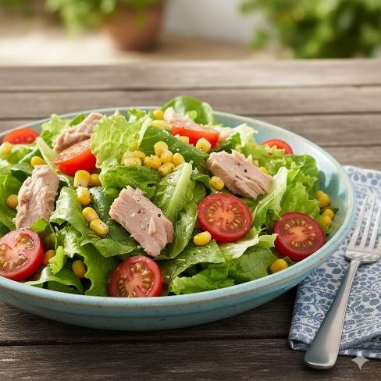

POLLO DORADO: 22€

PECHUGA DE POLLO AL HORNO, BRÓCOLI Y BONIATO ASADO.
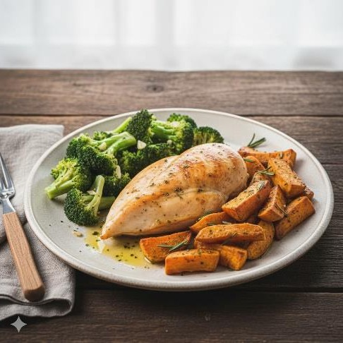

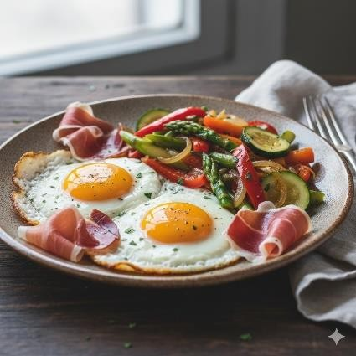
- HUEVOS CAMPESTRES: 19,80€
HUEVOS ECOLÓGICOS CON JAMÓN IBÉRICO Y VERDURAS SALTEADAS.

SOPA FRESCA: 12,20€

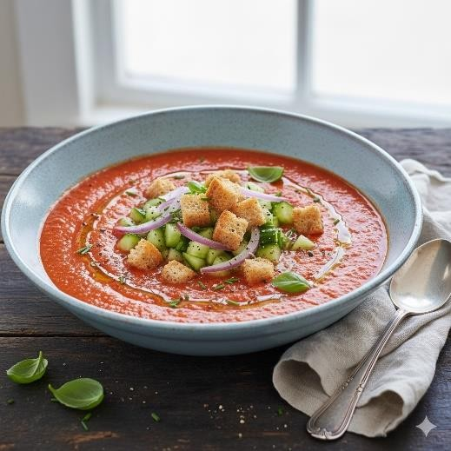
GAZPACHO NATURAL, TROZOS DE PEPINO, CEBOLLA Y PAN INTEGRAL.

- MAR DEL SUR: 22€
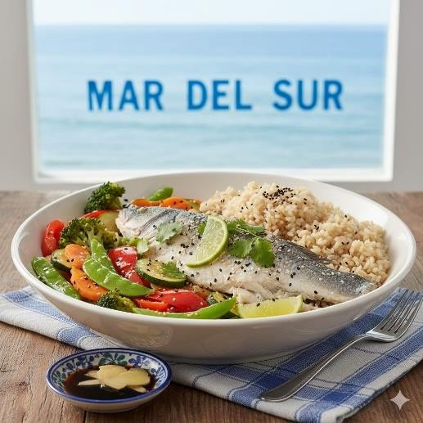
PESCADO AL VAPOR, CON VERDURAS Y ARROZ INTEGRAL
- Bowl Vital Pollo Power: 13,50 €
Pollo grillado en cubos, quinoa, mix de hojas verdes, palta, tomate cherry y zanahoria.
Salsa aparte: yogur natural con limón y mostaza.
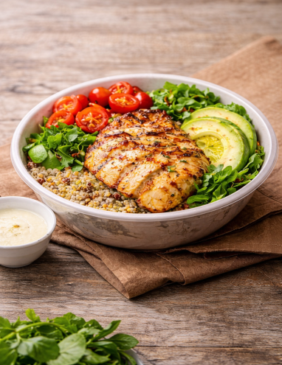

- Salmón Fit Mediterráneo: 15,90 €
Salmón al horno con hierbas, acompañado de vegetales asados (brócoli, zapallo italiano, pimentón) y puré suave de coliflor.
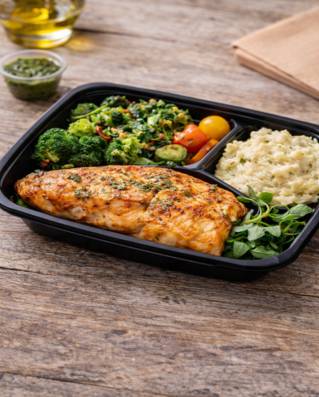

- Carne Magra Andina: 14,90 €
Carne magra a la plancha, puré de camote y ensalada tibia de espinaca
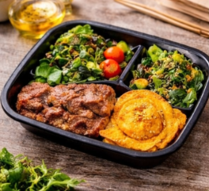

- Wrap Proteico de Res: 9,50 €
Wrap integral con carne salteada, hojas verdes, palta y hummus.
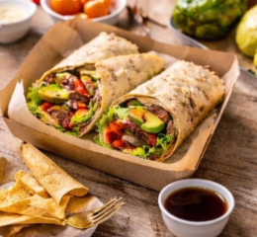

- Pollo Oriental Light: 13,90 €
Pollo salteado estilo wok con vegetales y arroz integral (opcional), jengibre y soya baja.
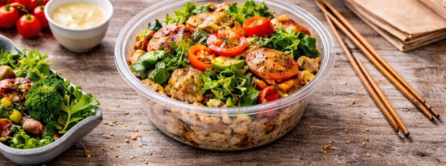

PLATO FITEATS: 3 INGREDIENTES A ELEGIR O 5 A ELEGIR
(3 Ingredientes: 14,33€ / 5 Ingredientes: 18,99€)
(Más comunes: Queso, Jamón, Huevo, Arroz, Salmón, entre otros muchos Ingredientes, a consultar en la Página Web o en el establecimiento)

POSTRE:

TARTA ZEN: ZANAHORIA RALLADA, AVENA, YOGUR NATURAL Y CANELA.

5,50€
- MANZANA AL CIELO: MANZANA AL HORNO, MIEL Y CANELA. 4,40€

- BOLA ENERGÉTICA: DÁTILES, COCO RALLADO Y MANTEQUILLA DE CACAHUETE 8,80€
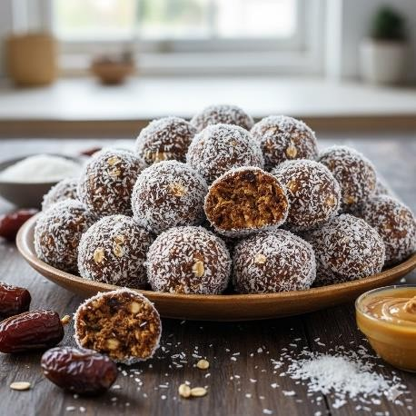

- CREMA TROPICAL: MANGO TRITURADO Y YOGUR GRIEGO. 6,60€

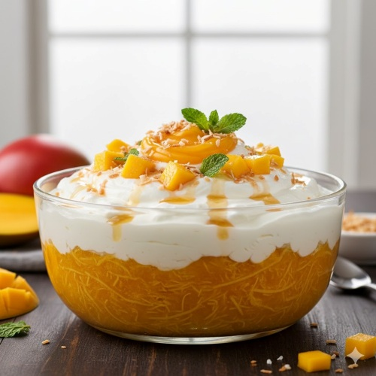

- Cheesecake fit de yogur griego y frutos rojos: 4,90 €
Base de avena y almendra, relleno cremoso de yogur griego natural y topping de frutos rojos frescos.


- Parfait de chía, coco y mango: 4,20 €
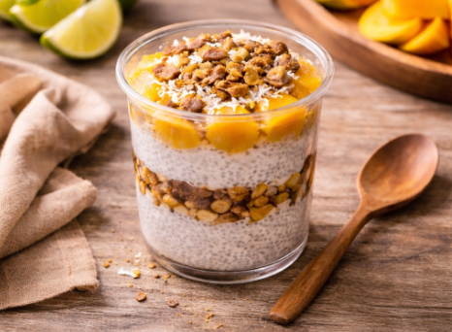
Capas de pudding de chía con leche de coco ligera, mango natural y crujiente de frutos secos.

- Brownie saludable de chocolate y aguacate: 4,50 €
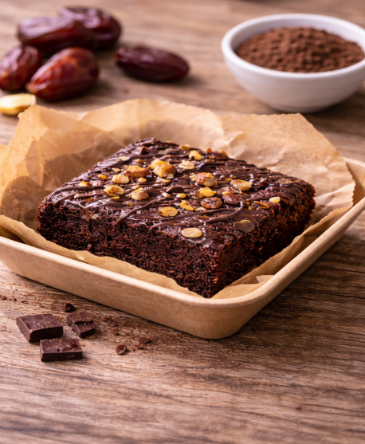
Brownie jugoso hecho con cacao puro, aguacate y harina de avena, endulzado con dátiles.

BEBIDAS: (Todos los Refrescos incluyen la versión “Zero”)

Botella de agua 50cl | 1,50€
Botella de Agua 1,5l | 1,60€
Coca-Cola 33cl | 2,10€
Aquarius 33cl | 2,10€
Fanta 33cl | 2,10€
Nestea 33cl | 2,10€
Komvida 33cl | 2,30€
Zumo de Naranja 33cl | 1,80€
Zumo de Piña 33cl | 1,80€
Zumo de Melocotón 33cl | 1,80€
Cerveza Estrella Galicia 33cl | 2,20€
Cerveza Mahou sin alcohol 33cl | 2,20€

